作者： | 徐樱樱 |  | 中国上海市静安区汶水路 299 弄 9-10 号  市北智汇园4号楼（200072）  TEL: 021-66312666  FAX: 021-66315696
职务： | 技术工程师
日期： | 2020-5-29
邮箱： | yy.xu@beckhoff.com.cn
电话：
BST使用
摘 要：本文主要介绍了BST的概述，系统备份，系统恢复，远程连接功能和BST固件版本升级。
关键字：BST，系统备份，系统恢复，远程连接
附 件：
序 号 | 文件名 | 备注

历史版本：

免责声明：
我们已对本文档描述的内容做测试。但是差错在所难免，无法保证绝对正确并完全满足您的使用需求。本文档的内容可能随时更新，也欢迎您提出改进建议。

参考信息：

目录
一、 BST概述 3
1. BST的型号 3
2. BST开始界面介绍 3
二、 BST系统备份 4
1. 本次实验使用的设备 4
2. 操作步骤 4
三、 BST系统恢复 9
1. 本次实验使用的设备 9
2. 操作步骤 9
四、 BST远程连接 13
五、 BST 更改固件版本 15

BST概述
BST是The Beckhoff Service Tool英文首字母的缩写，它是用于倍福工控机硬盘备份和恢复的USB工具。

BST的型号
型号 | BST版本 | 闪存类型 | 空间大小 | BIOS模式
C9900-H371 | 2.1.x.xx | SLC | 4GB | UEFI and Legacy
C9900-H372 | 2.1.x.xx | SLC | 8GB | UEFI and Legacy
C9900-H377 | 2.1.x.xx | SLC | 16GB | UEFI and Legacy
C9900-H391 | 2.1.x.xx | SLC | 32GB | UEFI and Legacy
注意：
- 适用于不低于2GB RAM的控制器
- 适用于CX20x2和CX51xx系列的嵌入式控制器和使用CB3x63，CB3060，CB1061，CB1064，CB3064系列主板的工控机（支持的主板型号可能会变动）
- 主板型号见工控机机身标签

BST开始界面介绍
BST开始界面默认总共有8个按钮，我们一般会使用到下面这4个按钮
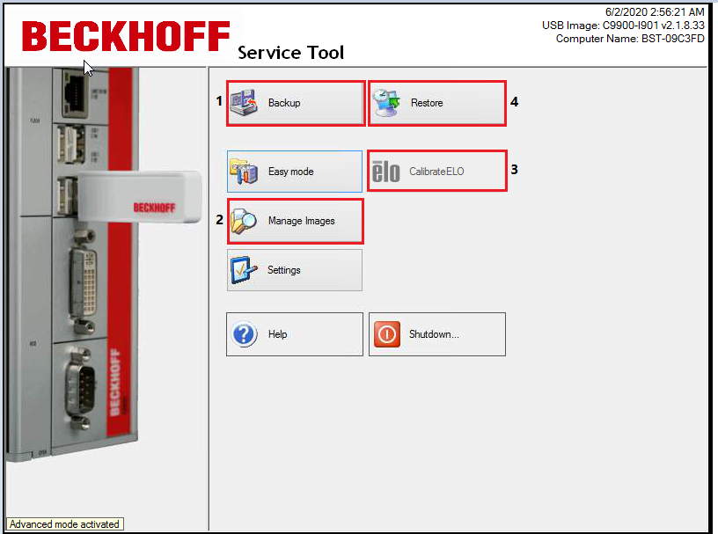
- Backup
用于创建工控机的镜像文件（tib文件）
- Manage images
用于管理镜像文件，比如对镜像文件的删除，修改名称等
- CalibrateELO
用于倍福触屏的校对
- Restore
把原有的镜像文件（tib文件）恢复到倍福工控机中

BST系统备份

本次实验使用的设备
- C6930-0020 工控机
- C9900-H391 BST
- 外围设备： 键盘 鼠标 显示器

操作步骤
- 硬件连接
把C9900-H391（BST）插到C6930-0020工控机的USB口上，通过工控机的DVI口连接显示器，键盘鼠标都插在工控机上。
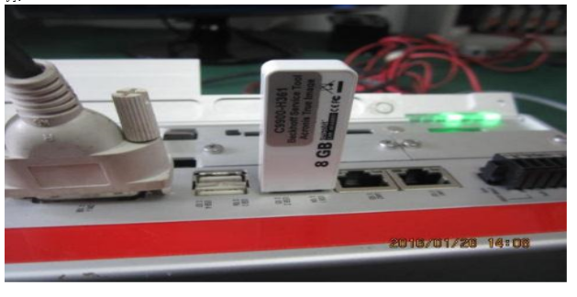
注意：BST要直接插到工控机上，不能使用USB集线器
- 启动BST
为了启动BST，工业PC的第一启动项必须是U盘启动，具体设置如下：
- 按Delete按键，进行BIOS设置（有些工控机按F7进入BIOS）
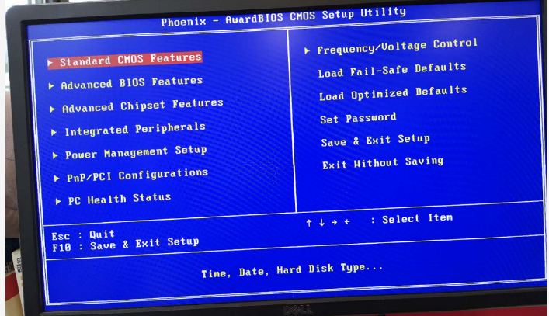

- 通过使用键盘中的向下按键，选中Advanced BIOS Features,按回车键进入设置页面
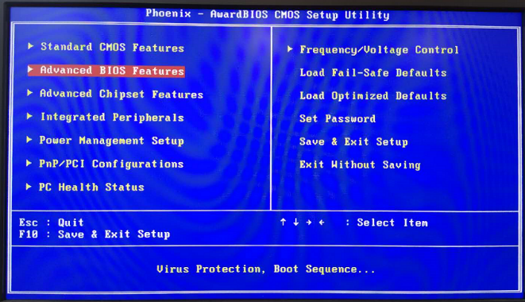

- 通过使用键盘中的向下按键，选中First Boot Device，按回车键进行设置，使用键盘中的向下向上按键，选中USB Device ,按回车键
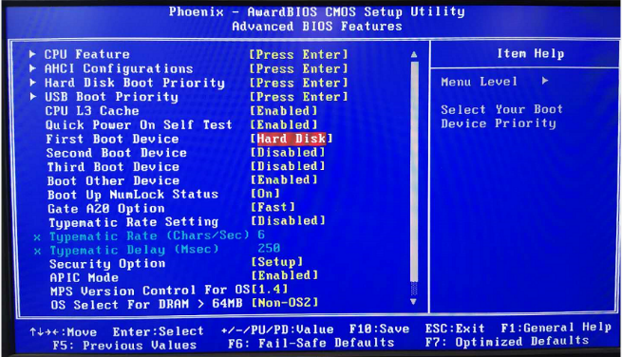

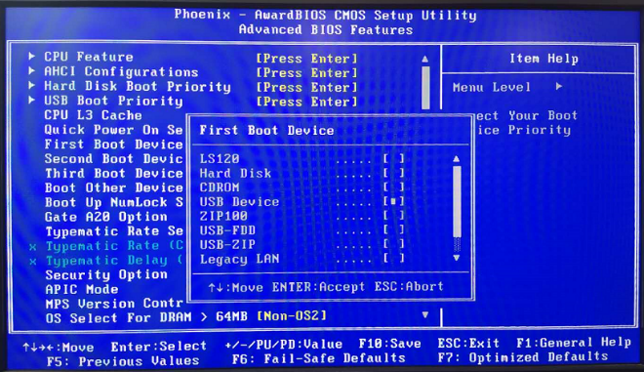

- 设置好第一启动项之后，按回车键，再按F10键，输入Y，保存设置并退出。
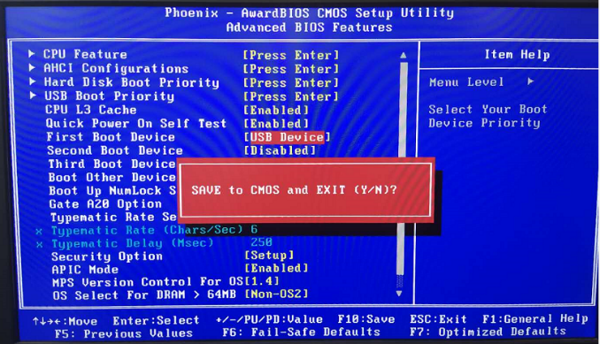

注意：启动BST需要等待几分钟，控制器的性能越好，BST启动时间就越短

- 启动之后，进入BST开始界面，点击Backup按钮，用于镜像文件的备份
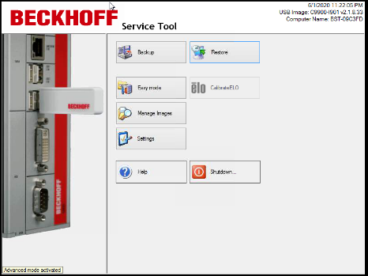

- 点击BackUp出现如下画面，默认选择，点击Next

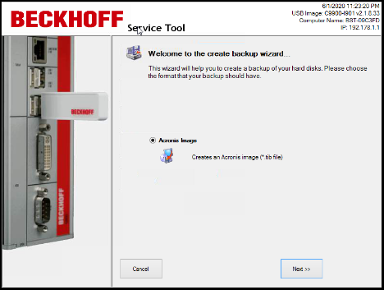

- 在界面的左边选择要Disk1，在界面的右边可以看到所选盘符的空间大小，已经使用和未使用的空间,设置完成，点击Next
3
2
1
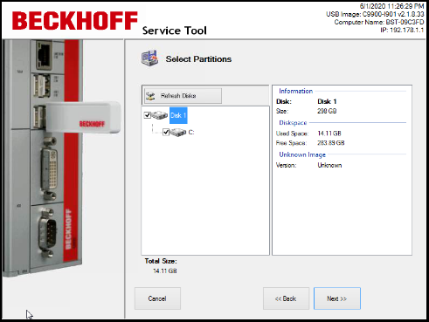
- 设置生成的镜像文件密码和镜像文件压缩率
注意密码可以不用设置，如果设置密码，在镜像文件恢复的时候，需要输入密码才能恢复系统
镜像文件压缩率总共有4中选择，None,Normal,High,Maxmum,一般选择默认的High 即可，设置完成之后，点击Next
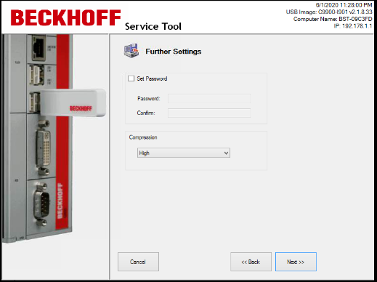
2
1

- 通过树状图文件路径，选择镜像文件要保存的路径，其中Y盘指得是BST 。在BackUp name选项框中，设置镜像文件的名称（可自定义），确认BST空间大小是否能存储生成的镜像文件
2
1
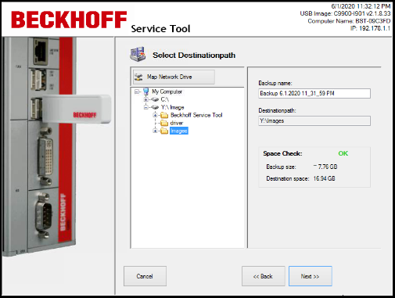
- 确认备份的盘符，镜像文件名称，路径，密码和压缩率，点击Proceed开始进行备份
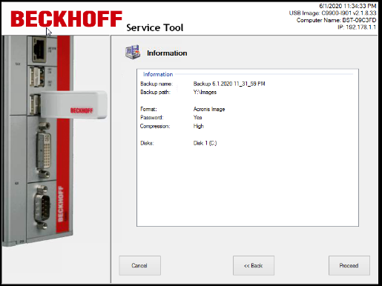
- 下图是备份时的界面
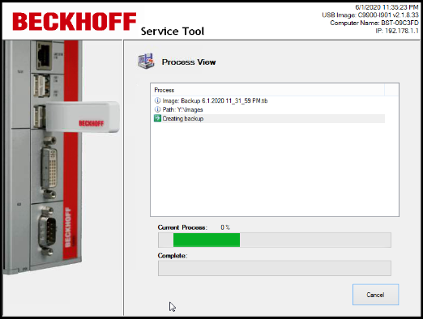
根据硬盘数据多少，备份时间不等，下图是备份完成的界面
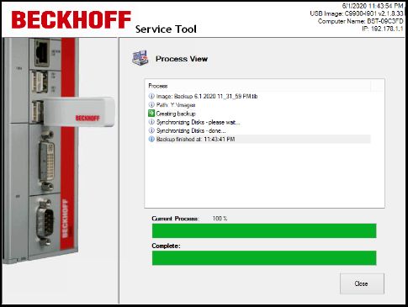

BST系统恢复

本次实验使用的设备
- C6930-0020 工控机
- C9900-H391 BST
- 外围设备： 键盘 鼠标 显示器

操作步骤
- 硬件连接
首先把我们的镜像文件（Backup6.1.2020 11_31_59PM.TIB）存放在BST中，放在Y:\image路径下，然后把C9900-H391（BST）插到C6930-0020工控机的USB口上，通过工控机的DVI口连接显示器，键盘鼠标都插在工控机上。
- 启动BST
具体操作见BST系统备份章节中的启动BST步骤
- 启动之后，进入BST开始界面，点击Restore按钮，用于系统文件的恢复
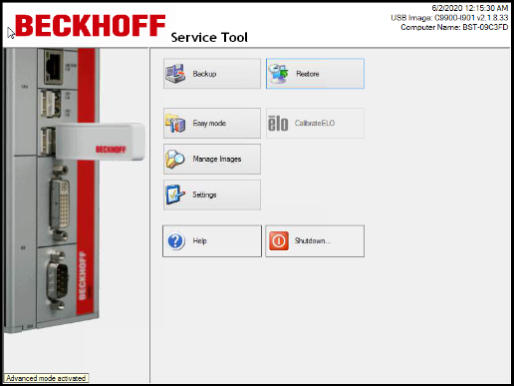

- 点击Restore出现如下画面，默认选择Acronis Image,系统文件的镜像都是以tib为后缀，点击Next
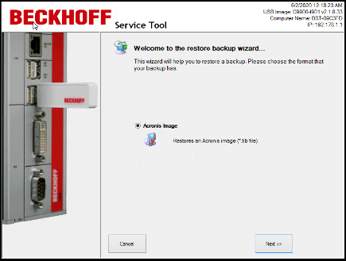

- 在树形图中，选择要备份的镜像文件（Backup6.1.2020 11_31_59PM.TIB），存放路径是Y:\Image
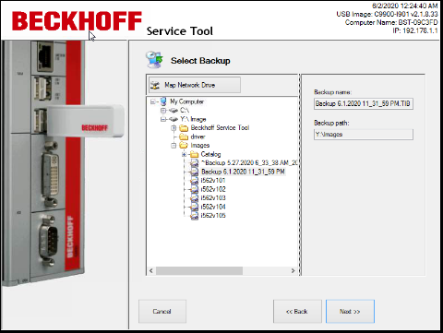

注意：如果IMAGE 文件夹有多个备份文件，比如CX51系列的标准Image就有多个备份文件，如下图，必须选择最后一个镜像文件（CX1800-0411-0011v3.91_2.tib）。
如果选择CX1800-0411-0011v3.91_1.tib镜像还原，则需要输入密码。
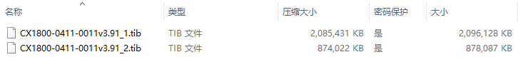

- 如果镜像文件设置密码的话，会出现如下画面。如果未设密码，直接显示第7步。
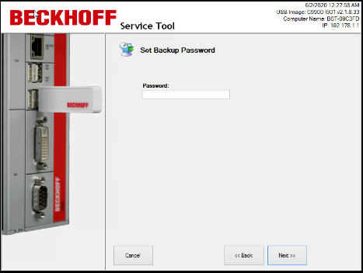

- 选择整个硬盘进行镜像恢复
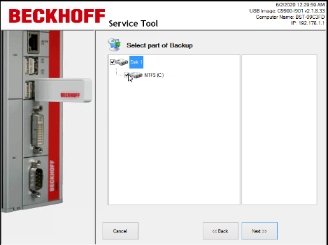

- 选择工控机需要还原的盘符，如果只有一个盘符就直接选中，如果有多个盘符，选择自己想要恢复的盘符即可
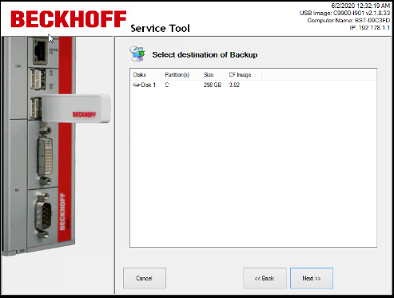

- 确认镜像文件恢复信息，如果没有问题，点击Proceed
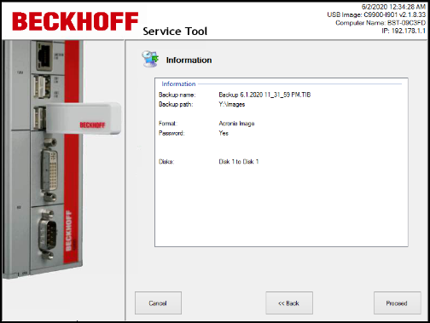

- 下图是恢复时的界面
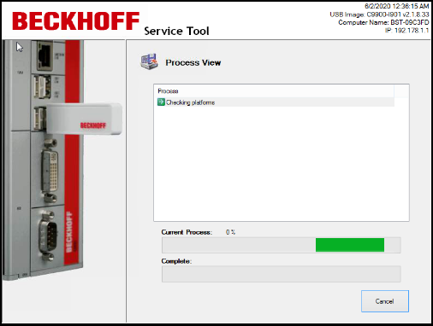

根据镜像文件大小，系统恢复时间不等，下图是恢复完成的界面
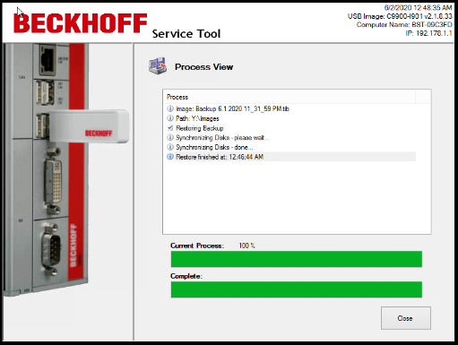

BST远程连接
如果设备现场没有键盘，鼠标和显示器等外围设备，我们可以通过远程连接方式来实现镜像备份恢复操作。
- 倍福工控机出厂默认已经设置BISO启动顺序为： 第一启动项为U盘，第二启动项为硬盘。
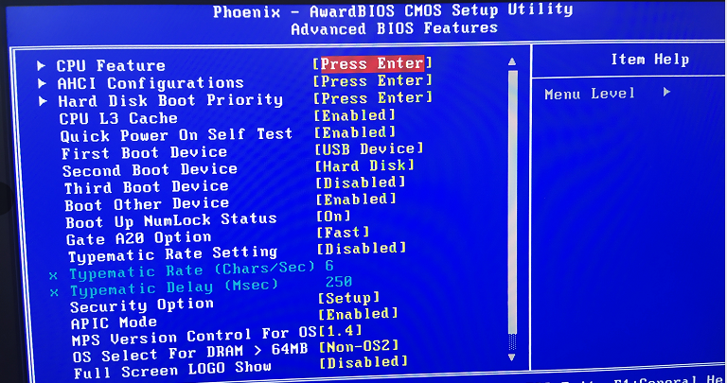
如果第一启动项已为Hard Disk，请先连接显示器，改为上述设置后才能适用于将来无显示器的情况下也可以使用BST。
- 远程电脑需要安装TightVNC远程工具
下载链接：http://www.tightvnc.com/download.php
- 调试电脑和工控机最上面网口（LAN1 X102）通过RJ45网线连接在一起
- 操作步骤
- BST IP地址：192.178.1.1，子网掩码255.255.0.0

- 在电脑上设置固定IP地址，需要和BST的IP地址在同一网段中
设置电脑上IP地址为 192.178.1.2 子网掩码255.255.0.0
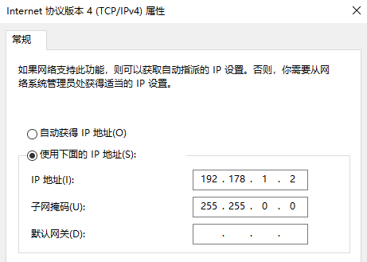

- 打开TightVNC远程工具，输入BST IP地址，点击connect
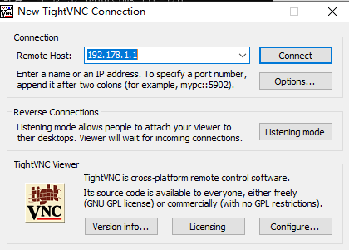

- 需要输入连接密码，密码是admin,点击OK，就可以进入远程界面
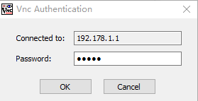

- 接下来就进入了远程连接界面，镜像文件的备份和恢复操作就可以远程进行
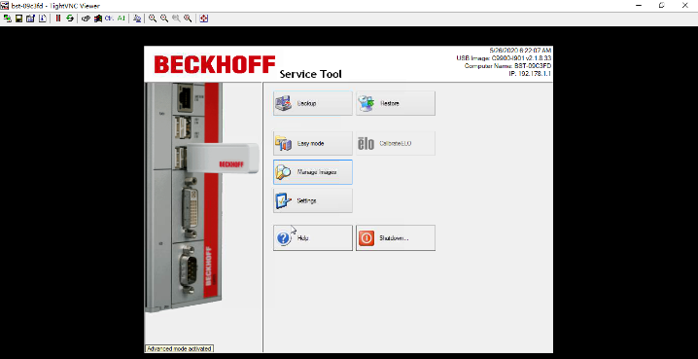

如果远程电脑和BST连接不上，会报如下错误
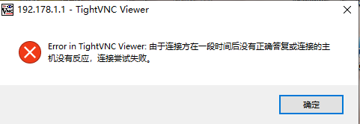

当出现如下报错的时候，检查一下几个方面：
- 硬件连接，检查远程电脑是否和工控机最上面的网口通讯成功，并且Link灯在闪烁
- 软件设置，确保BST和远程电脑是否在同一网段
- 确认远程电脑的TightVNC数据穿过防火墙，其中包括操作系统的防火墙和杀毒软件的防火墙。

BST 更改固件版本
不同型号的BST对应的版本和适用的机型是不同的，具体见链接
https://tr.beckhoff.com.cn/mod/resource/view.php?id=1957
我们可以通过更改BST固件版本，来让BST适用更多机型。如果嵌入式控制器是CX1020，CX20x0，CX50xx系列，以及装有CB2050，CB3050，CB1050，CB2051，CB3051，CB1051，CB3052，CB1052，CB3054，CB3053，CBx055，CX1056，CB3056系列主板的工控机，我们需要对这些BST（C9900-H371，C9900-H372，C9900-H377，C9900-H391）的当前版本进行降级，把BST版本降成2.0.x.xx 。
BST更改固件版本操作步骤：
- 下载ApplyBST工具和BST版本镜像
选择适合BST版本
- 解压下载的文件包，打开ApplyBST.exe应用程序
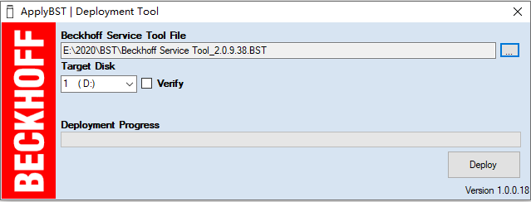

- 选择安装的BST版本和BST所对应的目标驱动
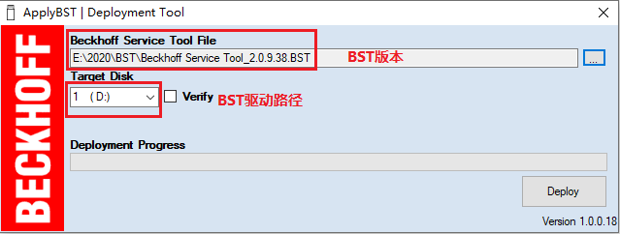

- 单击Deploy安装低版本的BST
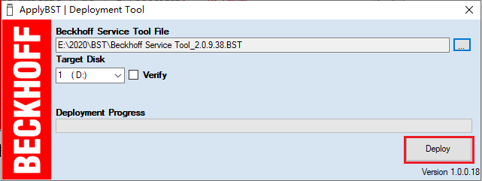

上海（ 中国区总部）
中国上海市静安区汶水路 299 弄 9号（市北智汇园）
电话: 021-66312666 传真: 021-66315696 邮编：200072

北京分公司
北京市西城区新街口北大街 3 号新街高和大厦 407 室
电话: 010-82200036 传真: 010-82200039 邮编：100035

广州分公司
广州市天河区珠江新城珠江东路16号高德置地G2603室
电话: 020-38010300/1/2 传真: 020-38010303 邮编：510623

成都分公司
成都市锦江区东御街18号 百扬大厦2305 房
电话: 028-86202581 传真: 028-86202582 邮编：610016

请用微信扫描二维码
通过公众号与技术支持交流

倍福中文官网：
https://www.beckhoff.com.cn/
倍福虚拟学院：
https://tr.beckhoff.com.cn/

招贤纳士：job@beckhoff.com.cn
技术支持：support@beckhoff.com.cn
产品维修：service@beckhoff.com.cn
方案咨询：sales@beckhoff.com.cn

